
SKOPLJE &
SOLUN

23.10.-27.10.2024

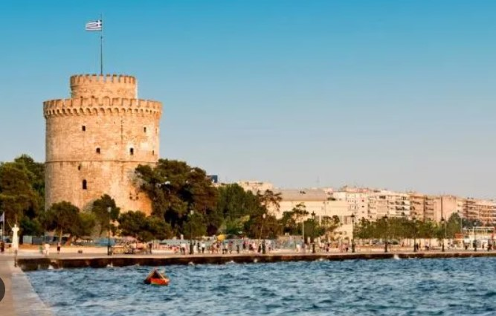
Cijena – 369 KM -
- cijena za prijave i uplate avansa do 01.09.2024 – 349 KM –
Mogućnost plaćanja na rate!

PROGRAM PUTOVANJA:
1.DAN-BiH-GRČKA - 23.10.2024 - SRIJEDA
Polazak iz Tuzle (BCC) 18:15 h, iz Srebrenika (hotel Park) u 19:00 h. Noćna vožnja preko Srbije i Makedonije sa usputnim pauzama do Grčke.
2.DAN-SOLUN - 24.10.2024 – ČETVRTAK
Ulazak u Grčku u ranim jutarnjim satima. Dolazak u Solun u prijepodnevnim satima satima. Panoramsko razgledanje grada: Solunska luka, Bijela kula, Solunski sajam, glavna ulica Egnacia, Galerijusov slavoluk, Rotonda, crkva Sv. Apostola. Kraće slobodno vrijeme kod Aristotelovog trga koji je centralni solunski trg. Smještaj u hotel u Solunu. Slobodno vrijeme za odmor i ostale individualne aktivnosti. Fakultativni odlazak na grčko veče. Povratak u hotel. Noćenje.
3.DAN–SOLUN-METEORI-SOLUN - 25.10.2024-PETAK
Doručak. Fakultativni izlet autobusom na Meteore. Meteori su skupina jedinstvenih pravoslavnih manastira smještenih na stijenama, koji su na spisku UNESCO-ve kulturne baštine. Putovanje pored Katerinija i Olimpa kroz lanac Tembi, pored manastira Agia Paraskevi i izvora Dafni, pored Larise do grada Kalambaka iznad koga se nalaze Meteori. Obilazak srednjovijekovnih manastira, spomenika kulture od izuzetnog značaja (Sveta Trojica, Veliki Meteori...). Povratak u hotel u Solunu u kasnim popodnevnim časovima. Slobodno vrijeme. Noćenje
4.DAN-SOLUN-SKOPLJE – 26.10.2024-SUBOTA
Doručak. Poslije odjave iz hotela polazak prema Makedoniji i Skoplju. Dolaskom u Skoplje odlazak do hotela. Fakultativni obilazak glavnog grada Skoplja koji je u zadnjim decenijama umnogome promijenio arhitekturu samog centra grada: Porta Makedonija, statua „Ratnik na konju“, Most umjetnosti, Kameni most, Arheološki muzej, tvrđava Kale, Stara čaršija, memorijalna kuća Majke Tereze... Slobodno vrijeme. Noćenje

5.DAN-SKOPLJE-BiH – 27.10.2024-NEDJELJA
Doručak. Poslije odjave iz hotela polazak prema šoping centru East Gate Mall, najveći shopping centar na jugoistoku Europe. Slobodno vrijeme. U dogovoreno vrijeme polazak prema BiH, vožnja kroz Makedoniju i Srbiju uz usputne pauze. Dolazak u BiH u kasnim večernjim satima. Kraj programa.

ARANŽMAN RAĐEN NA BAZI 40 OSOBA

Napomene:
- Svaki putnik mora imati uplaćeno putničko zdravstveno osiguranje (vlastito ili putem agencije)
- Za realizaciju fakultativnih izleta minimalan broj prijavljenih je 25osoba.
- Redoslijed prijava određuje i raspored sjedita u autobusu
- Organizator putovanja ne snosi odgovornost za stvari i prtljag putnika u toku putovanja i u samim hotelima. Putnik može da osigura svoj prtljag kod nadležnih osiguvarajućih kuća po uslovima istih
- Putnici se mole da vode računa o svojim putnim ispravama, novcu i drugim ličnim stvarima u toku trajanja aranžmana. Svaki putnik je dužan samostalno provjeriti važnost svojih dokumenata i provjeriti zakonske regulative oko ulaska u zemlje evropske unije.

Aranžman obuhata:  - Prevoz autobusom turističke klase (klima, TV, video, WC) na navedenoj relaciji, prema programu  - Smještaj u 1/2, 1/3 sobama u hotelu 3/4* u Solunu, na bazi dva noćenja sa doručkom (doručak – švedski sto)  - Smještaj u 1/2, 1/3 sobama u hotelu 3/4* u Skoplju, na bazi jednog noćenja sa doručkom (doručak – švedski sto)  - Posjeta i obilazak Soluna sa vodičem  - Posjeta šoping centru East Gate Mall u Skoplju  - Pratioc grupe  - Usluge turističkog vodiča  - Troškovi organizacije i realizacije putovanja  - PDV | Aranžman ne obuhvata  - Putničko zdravstveno osiguranje 10 KM (preko 60 godina 20KM)  - Posjeta i obilazak Meteora - 30 eura  - Grčko veče – 35 eura  - Obilazak Skoplja – 5 eura  - Doplata za jednokrevetnu sobu – 120 KM  - Dodatno sjedište u busu 120 KM  - Hotelska taksa - 6 eura (plaća se na recepciji)

